Информационный бюллетень  «Вестник Новокубанского городского поселения Новокубанского района» | № 40 от 11.06.2021г.  Учредитель: Совет Новокубанского городского поселения Новокубанского района

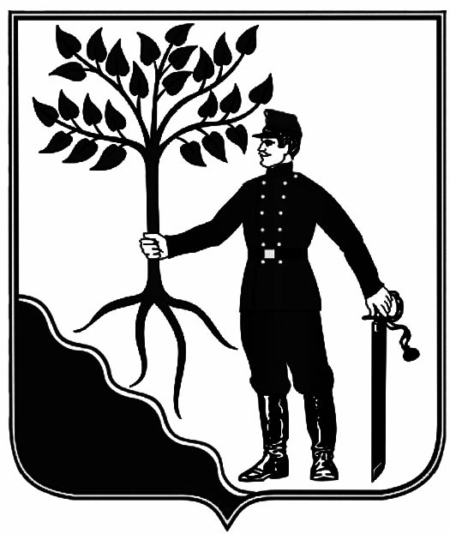

АДМИНИСТРАЦИЯ
НОВОКУБАНСКОГО ГОРОДСКОГО
ПОСЕЛЕНИЯ НОВОКУБАНСКОГО РАЙОНА
ПОСТАНОВЛЕНИЕ

от 11.06.2021 № 647
г. Новокубанск

О внесении изменений в постановление администрации Новокубанского городского поселения Новокубанского района
от 29 апреля 2021 года № 508 «О проведении конкурса на предоставление в 2021 году субсидий из бюджета Новокубанского городского поселения Новокубанского района муниципальным унитарным предприятиям, оказывающим услуги в сфере коммунального хозяйства и благоустройства на территории Новокубанского городского поселения Новокубанского района»

В соответствии с постановлением администрации Новокубанского городского поселения Новокубанского района от 26 апреля 2021 года № 480 «Об утверждении Порядка предоставления субсидий из бюджета Новокубанского городского поселения Новокубанского района муниципальным унитарным предприятиям, оказывающим услуги в сфере коммунального хозяйства и благоустройства на территории Новокубанского городского поселения Новокубанского района», п о с т а н о в л я ю:
1. Внести в постановление администрации Новокубанского городского поселения Новокубанского района от 29 апреля 2021 года № 508 «О проведении конкурса на предоставление в 2021 году субсидий из бюджета Новокубанского городского поселения Новокубанского района муниципальным унитарным предприятиям, оказывающим услуги в сфере коммунального хозяйства и благоустройства на территории Новокубанского городского поселения Новокубанского района» изменения, изложив приложение № 2 в новой редакции, согласно приложения № 1 к настоящему постановлению.
2. Контроль за выполнением настоящего постановления возложить на начальника финансово-экономического отдела администрации Новокубанского городского поселения Новокубанского района О.А.Орешкину.
3. Настоящее постановление вступает в силу со дня его подписания и подлежит официальному опубликованию в информационном бюллетене «Вестник Новокубанского городского поселения».

Исполняющий обязанности главы
Новокубанского городского поселения
Новокубанского района А.Е. Ворожко

Приложение № 1
УТВЕРЖДЕН
постановлением администрации
Новокубанского городского
поселения Новокубанского
района
от 11.06.2021 г. № 647

«Приложение № 2
УТВЕРЖДЕН
постановлением администрации
Новокубанского городского
поселения Новокубанского
района
от 29.04.2021 г. № 508

Состав
комиссии по конкурсному отбору муниципальных унитарных предприятий для предоставления субсидий из бюджета Новокубанского городского поселения Новокубанского района

Гончаров  Сергей Борисович | заместитель главы Новокубанского городского поселения Новокубанского района, председатель комиссии;
Гладкова  Светлана Григорьевна | Заместитель начальника финансово-экономического отдела, секретарь комиссии;
Члены комиссии:

Объедков Андрей  Викторович | начальника юридического отдела администрации Новокубанского городского поселения Новокубанского района;
Орешкина  Ольга Александровна  Ильющенко  Александр Васильевич | начальник финансово-экономического отдела  администрации Новокубанского городского поселения Новокубанского района  депутат Совета Новокубанского городского поселения Новокубанского района
Начальник финансово-экономического отдела
администрации Новокубанского городского
поселения Новокубанского района О.А. Орешкина

Информационный бюллетень  «Вестник Новокубанского городского поселения Новокубанского района» | Адрес редакции-издателя:  352235, Краснодарский край, Новокубанский район, г. Новокубанск, ул. Первомайская, 128.  Главный редактор А. Е. Ворожко | Номер подписан к печати 11.06.2021 в 10-00  Тираж 30 экземпляров  Дата выхода бюллетеня 11.06.2021  Распространяется бесплатно

